实验室教学管理信息系统实验教学数据初始化手册

数据初始化流程
数据初始化步骤为1.实验课程数据核对 2.实验项目，培养计划初始化(这两部可以并行)
实验室主任核对实验课程数据
实验教学运行管理科科员审批实验课程数据
提交
退回
实验课程数据生效

审批通过
实验室主任核对实验项目数据
院系教学秘书核对培养计划数据
实验教学运行管理科科员审批实验项目
实验教学运行管理科科员确认培养计划
提交
退回
提交
实验项目数据状态变为有效

审批通过
培养计划数据状态变为有效

退回

实验课程
实验室主任审核的数据的状态，初始化时都为无效，实验室主任可以新增、修改、删除数据，点击提交后提交给实验教学运行管理科科员审核，此时课程数据业务状态变为审核中，提交后不能修改。
提交后实验教学运行管理科科员会在消息列表中看到提交审核的信息。
如果实验教学运行管理科科员审核不通过则会退回给实验室主任，课程数据回到新增填写的状态，实验室主任可以在修改后再次提交。
如果实验教学运行管理科科员审核通过，则课程数据的业务状态为审批完成，状态变为已生效。
审批完成的数据实验室主任不能修改。

实验项目
课程完成后，状态为有效的课程数据，才能出现在实验项目新增的所属课程选择框中。
实验室主任看到的项目数据的业务初始状态都为新增填写中，数据的状态都为无效，实验室主任可以新增、修改、删除数据，点击提交后提交给实验教学运行管理科科员审核，此时业务状态变为审核中，提交后不能修改。
提交后实验教学运行管理科科员会在消息列表中看到提交审核的信息。
如果实验教学运行管理科科员审核不通过则会退回给实验室主任，项目数据回到新增填写的状态，实验室主任可以在修改后再次提交。
如果实验教学运行管理科科员审核通过，则项目数据的业务状态为审批完成，状态变为已生效。
审批完成的数据实验室主任不能修改。

培养计划
院(系)实验教学秘书点击实验教学管理-->实验教学管理-->培养计划管理(学院)菜单，打开培养计划管理功能
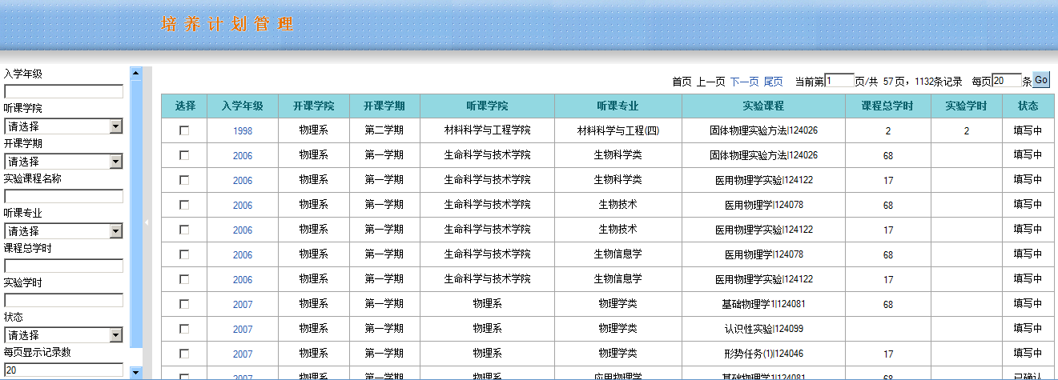
培养计划数据的初始状态都为填写中，勾选需要修改的培养计划数据后点击修改按钮，可以打开修改界面。
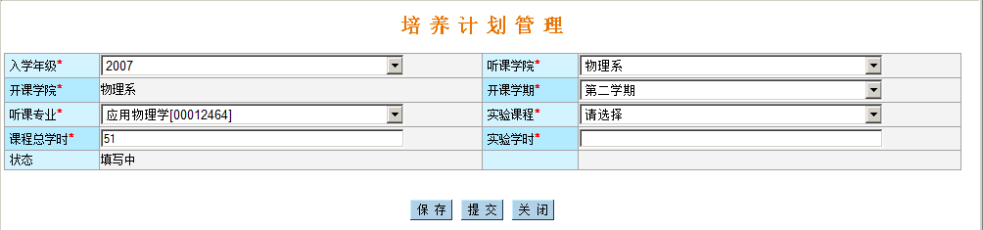
界面中带红色*号的为必填项，填写所有必填项后，点击提交按钮，提交至实验教学运行管理科科员审核，此时数据状态变为已提交，提交中的数据不能修改.
如果实验教学运行管理科科员审核不通过则会退回给院(系)实验教学秘书，培养计划数据回到填写中的状态，院(系)实验教学秘书可以在修改后再次提交。
如果实验教学运行管理科科员审核通过，则培养计划数据的状态变为已确认。
审批完成的数据院(系)实验教学秘书不能修改。

